中華民國斐陶斐榮譽學會補助邀請專業學者講座
榮譽會員林麗惠副教授演講報告

演講者：林麗惠副教授
職稱：系主任
機構：玄奘大學教資系

申請單位：國立中正大學成人及繼續教育學系
住址：嘉義縣民雄鄉大學路168號
講座地點：國立中正大學教育學院二館531教室
講座日期：民國98年5月26星期二，14:00
從公私協力途徑建構公務人員退休照護之研究
－以大學與退休社區資源聯結模式為例
分享人：玄奘大學成人教育與人力發展學系 副教授兼主任 林麗惠

- 公務人員退休制度的規劃
  - 退休金的保障
  - 公務人員退休後的生活照護（始於民國58年）大都屬於慰助性質之疾病與急難之金錢性救助
  - 近年擴及屆退人員長青講座與成立退休公教人員協會之社會性輔助
  - 隨著「高齡化」與「少子化」之整體社會結構的改變，加上終身學習趨勢，有關公務人員退休後的照護政策與品質，應有再重新檢視之必要。

- 高齡化
  - 依經建會的預估，台灣人口老化的速度堪稱世界第一。
  - 人口高齡化對社會的衝擊與影響，包括：國家財政負荷加重、經濟成長下降、在政治方面重視老人的相關政策、商業及消費行為改變、房地產業的調整，以及教育重點的轉移 (黃富順，2004a；2004b)。
- 少子化
  - 嬰兒出生數由2008年的20.5萬人，持續下探，出生率的下降，必將導致各級正規學校的萎縮，自小學開始逐級而上。減班、併班及廢校已逐步開始，而大學院校所受的衝擊，亦已浮現。

- 如何在不增加政府的財政支出，而又能妥適規劃更具退休生活的品質，公私協力的夥伴關係(public and private partnership)之建構，不失為一條可行之路。
- 所謂「公私協力」的概念，在於揚棄強調控制式的行政原理，倡導政府部門應主動與民間資源結合，透過專業的引導與多元合作模式的建立，形成網絡協調的治理模式。
- 特別是我國當前社會人口結構正面臨「高齡化」與「少子化」之共伴效應之下，更應提升政府治理的視野。
- 西方先進國家，為了彰顯高齡者退休生活品質之意義，並滿足居住型態的需求，已發展出一種新型態的退休模式，藉由與大學連結的退休社區，將大學的生活與學習資源，提供給退休社區的高齡者運用，透過公私協力的方式，有效運用大學資源，提升退休的生活品質。
- 本文擬從公私協力之途徑，就退休人員之學習、居住、社會關係之構面，探討未來我國大學與退休公務人員照護系統合作模式之建構。
- 根據銓敘部統計，截至2008年底，全國公務人員（不含教師）共計33萬8,305人。
- 銓敘部辦理97年度，公務人員退休案件審查計6,254人，其中自願退休者5,266人，占84.20％；命令退休者988人，占15.80％，自願退休者之比率，自85年之40.61％，增至97年之84.20％。
- 退休之後，如何安排生涯規劃，不但是政府部門，更是每個退休公務人員的重要課題。

- 從終身學習的角度來觀察，黃富順(2009)建構我國屆齡退休者的生涯規劃面向應有：
（1）家庭與人際關係；
（2）養生保健；
（3）休閒娛樂；
（4）社會政治；
（5）自我實現與生命意義；
（6）退休規劃與適應等六大構面。
- 在六個層面中，又以「養生保健」及「家庭與人際關係」為最重要的兩個學習需求層面。
- 綜觀有關退休生涯構面的研究，筆者認為應可歸納為「身、心、靈」三個層次：
    - 身體→保健與養生的促進
    - 心理→個人心境與人際關係的和諧
    - 性靈→知識學習與宗教信仰的昇華
- 運用大學的資源，建立與退休社區的聯結，透過持續不斷地參與學習，成為他們達到自我成長的方式之一，可視為培養退休生涯構面的極佳選擇。
- 因此如何就高齡者的退休住宅融入大學的社群生活與學習活動之中，是為當前規劃退休公務人員照護政策的新視野。

- 台灣老人的居住選擇與意願
  - 70%的人口期望老年時能與子女同住
  - 老人與子女同住的比例逐年下降
  - 40歲以上民眾約六成願意去住機構
  - 年齡越長、女性、教育程度越低、經濟能力越差、健康狀況越差者，居住機構意願越低
- 傾向選擇老人集合式住宅者
  - 教育程度高中(職)以上
  - 年齡六十五歲以上
  - 所得三萬元以上
  - 資料來源：張雅惠 (2006)，台灣高齡者居住型態選擇之研究-兼論台灣老人住宅政策，政治大學地政學系碩士論文，未出版，台北市。

- 以美國、日本的發展經驗得知，老年人已經慢慢有群居的情形，很多老年人因為興趣相投、從事同樣的休閒活動、信仰同一個宗教，已經有不少所謂的退休社區、老人村落形成。
- 筆者實際考察日本與我國之老人住宅現況，建商與受委託的民營機構，所投資或營運的重點都較處於生存層面之物質性條件的照護，對於透過學習啟動的休閒活動、養生保健，乃至於社會支持系統之構面需求，尚難周全。
- 退休社區的類型
  - 強調休閒取向的退休社區
    - 此類社區會將89-95%的土地作為住宅之用，其餘的仍保持部分的土地空間建置娛樂設施。美國加州的「拉古納休閒世界」 (Leisure World in Laguna Hills, California)就是一個成功的退休社區例子。
  - 強調照顧取向的退休社區
    - 主要是以提供居民各項服務為取向。這些社區在1980年代間快速崛起成長，不論居民身體狀況條件為何，均主動提供生活上的照料。
  - 強調學習取向的退休社區
    - 為了彰顯高齡者退休生活之意義，並滿足居住型態的需求，美國在2000年之後，已發展出此類新型態的退休模式，藉由與大學連結的退休社區，將學習機會融入高齡者的居住型態中。
- 美國大學與退休社區資源聯結的模式
- 綜觀美國社會發展之現象，有下列四項潛在因素促使美國大學連結退休社區之發展(Tsao, 2003)：
  - (一)就社會脈絡而言，退休意謂著低社會價值，高齡者處於此一階段中，沒有社會角色扮演和期待，使得處於退休階段的高齡者，常有老而無用的社會價值感；
  - (二)處於「第三年齡」(The Third Age)的高齡者，在退休之後仍有很長的時間需要規劃；
  - (三)大學扮演社會變遷促進者的角色，有必要在其校園中發展退休社區，促進學習社會之發展；
  - (四)與大學連結的退休社區形塑一個學習的文化，以提供高齡者個人成長、自我實現的機會，且在退休生活中發展有價值的角色，並鼓勵代間接觸，此乃與一般傳統的退休社區最大不同之處。
根據Pastalan和Tsao (2001)之研究，依照大學涉入退休社區的程度，將大學與退休社區連結的公私協力模式分為三類。茲說明如下：

- 當高齡者居住型態的偏好已由三代同堂改變為群居的現象，當戰後嬰兒潮出生的高齡者，因擁有較高的教育程度和較好的經濟狀況，且對於退休後的生活品質有更高的要求時，大學與退休社區結合，乃是一個可能的選擇與出路(Kressley & Huebschmann, 2002)，期能將學習機會融合於居住環境中，以提供高齡者多樣化的居住型態，以及多元化的學習機會。
- 我國大學面臨的處境
  - 傳統學生來源不足
  - 經費困難
  - 空餘校舍的問題
  - 師資人力過剩的問題
  - 高齡者進入校園的問題
    - 在二次戰後出生的嬰兒潮，健康良好，經濟有保障，教育程度又高。學習對他們而言，不但是必要，而且有其迫切性。大學校園將是他們再學習的最佳選擇。對新一代高齡者的這種強烈需求，大學校院應如何加以回應，也是大學校院未來亟需關注的問題。
  - 高齡社會的研究與人才培育的問題

- 結論與建議--公務人員退休照護的新模式
- 對於我國公務人員退休照護的政策方向，除了賡續已有之生活慰助就養等措施之外，應在政策議題的設定上，以「終身學習為主軸，運用大學的充沛資源，以公私協力的途徑，發展退休生涯的各類需求。」
- 以下謹就公務人員退休生活照護之可行模式說明如下：
一、「短期寄宿在大學」模式
- 從諸多美國大學校院所支援或辦理的高齡學習活動來看，「低涉入」、「非正式合作」模式的退休社區資源聯結，特別以老人寄宿學習(Elderhostel) 方式，最受退休人士的歡迎。
- 其宗旨是提供55歲以上的高齡者一個高品質且負擔得起的教育學習活動，基本運作模式即為與大學結合，利用大學的師資、設備，提供老人低廉的住宿費用，享受高品質的教育內容。
- 筆者建議，從公私協力途徑建構公務人員退休照護政策選項之一，可採取「短期寄宿學習」模式，強調結合教育與休閒旅遊的住宿型非正規學習。亦即，老人寄宿學習的課程設計是建立在結合「教育、休閒和旅遊」三個要素的原則，如圖1所示。

二、「退休社區在大學」的模式
- 以往我國政府社政部門對於老人住宅的思維，都僅限於生存條件的滿足，出現單一式的集合住宅興建與委外辦理的模式，可惜常會形成生活的孤島。
- 如果將退休住宅的規劃選址，從終身學習的角度出發，由內政部與教育部，以獎勵投資或BOT的方式，鼓勵企業與大學合作，將退休社區直接附屬於大學，或者有計畫的與一所大學簽定合作協議，以積極的方式，將大學的行政主管納入退休社區的理事或代表，使其雙方在協力的夥伴關係下具有正式的組織聯結，進而帶動資源整合。
- 本文認為，此一模式對於退休的公務人員而言，具有以下的意涵：
  - (一)藉由學習活動之參與，能彰顯退休生活的意義與價值，進而延緩高齡期健康問題之呈現；
  - (二)退休人於參與學習有助於提升晚年生活之品質，進而邁向成功老化；
  - (三)在與大學連結的退休社區中進行學習，有助於代間互動，進而彰顯社會融合之價值；
  - (四)與大學連結的退休社區提供退休人員，特別是不願與子女居住，或者一輩子都配住公家宿舍，而未置產者的另類選擇。

- 結論與建議--公務人員退休照護的新模式
- 公私協力的夥伴關係之建立與發展，必需從共贏、合法性與結構良好的問題等原則著手，方能尋求解決方案的戰略制高點。
- 參酌先進國家的發展經驗，以及衡盱我國對於老人福利的政策趨勢，政府對於公務人員退休照護的思維，應從身心靈的生涯構面，發展以「教育、休閒、旅遊」為核心的終身學習導向，倡議發展安養與學習結合的新退休照護觀念。
- 在政策上鼓勵大學開辦高齡學習的課程，並研擬獎勵企業與大學合作興建退休社區，符合「在地老化、健康老化」的政策方向。
「活動剪影」
一、主持人黃錦山副教授介紹斐陶斐榮譽會員林麗惠主任
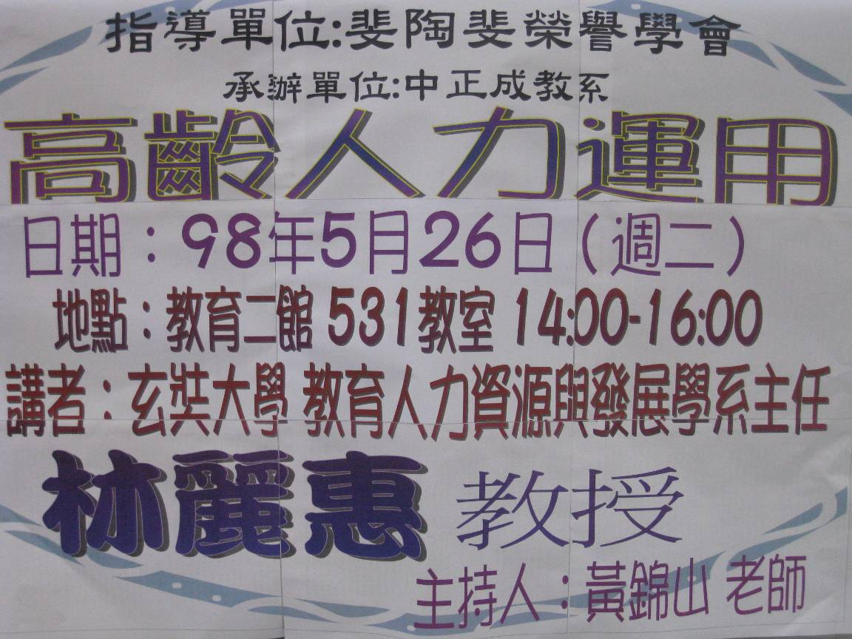
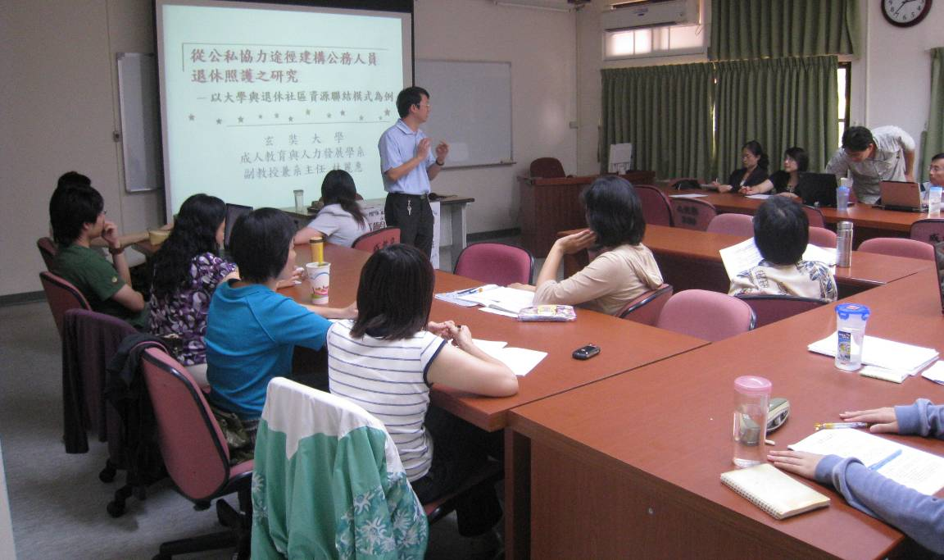

二、榮譽會員林麗惠主任主講高齡人力運用
